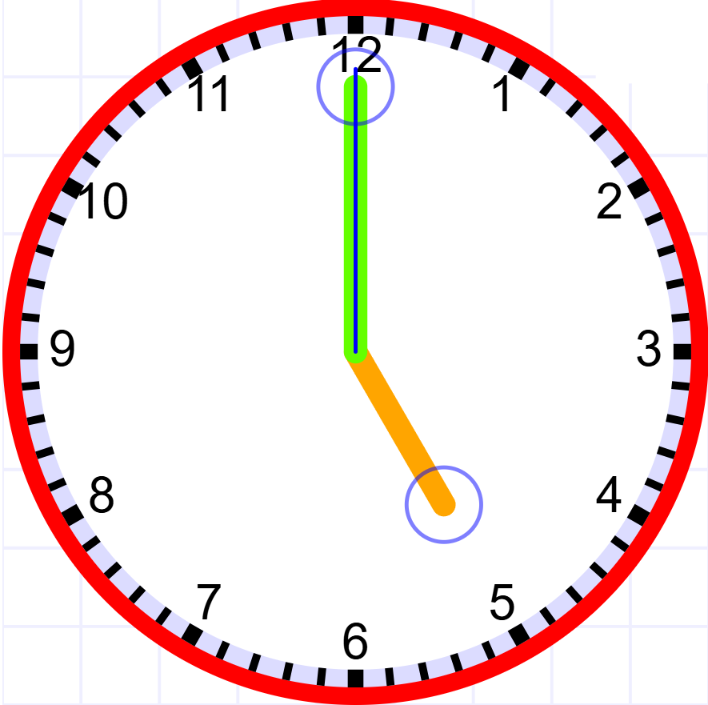 | 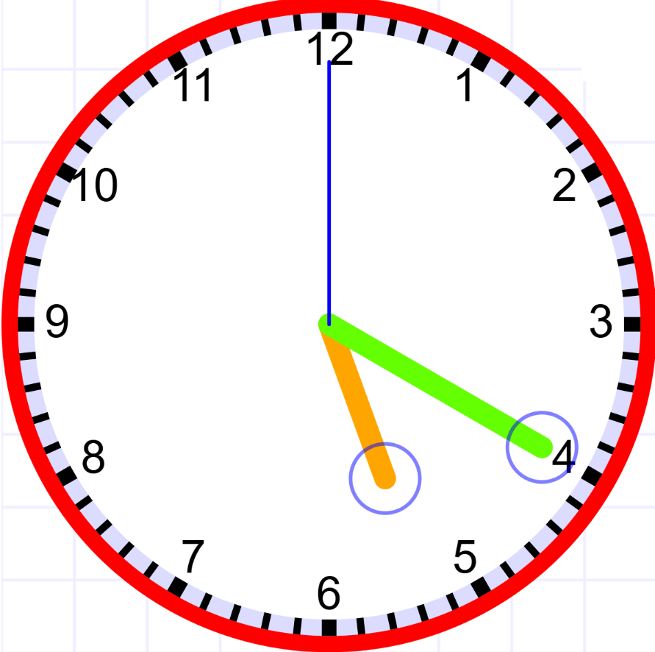 | 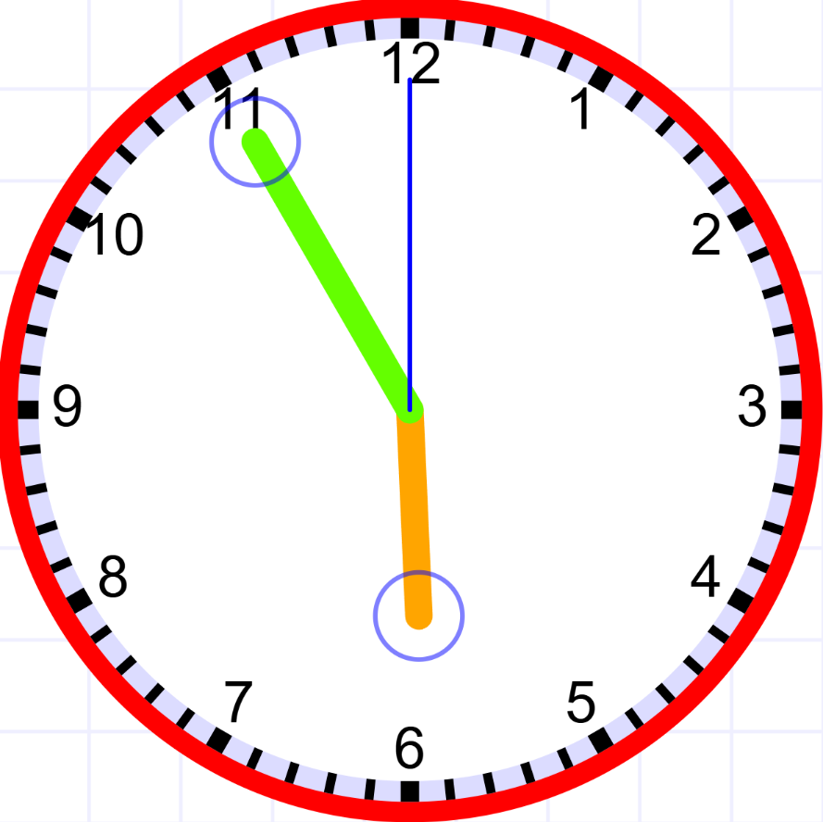
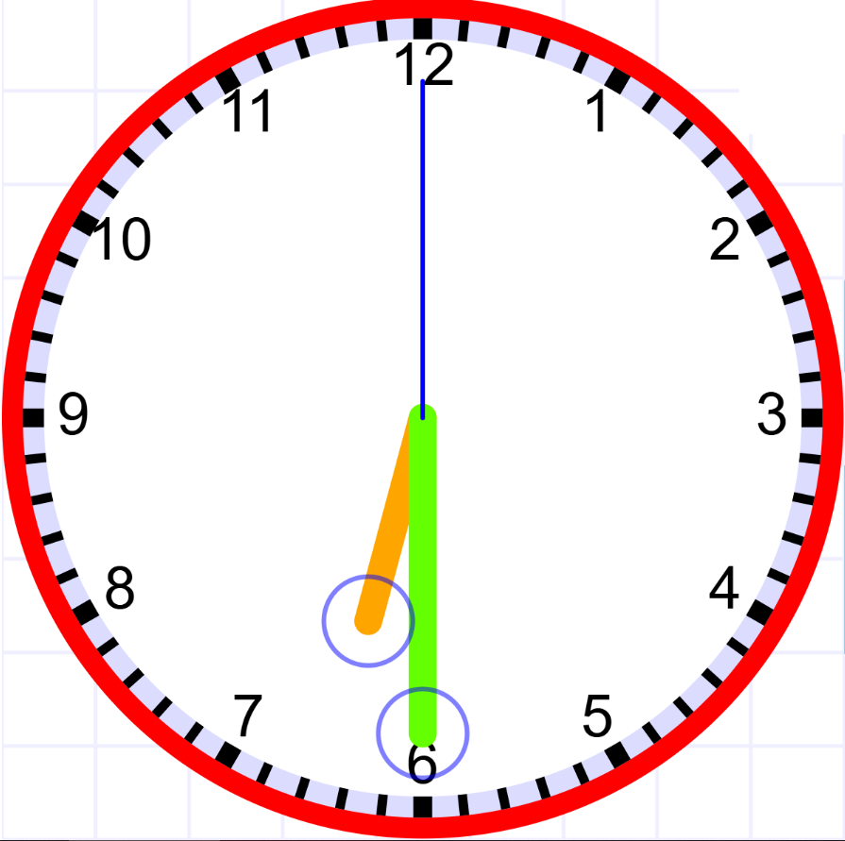 | 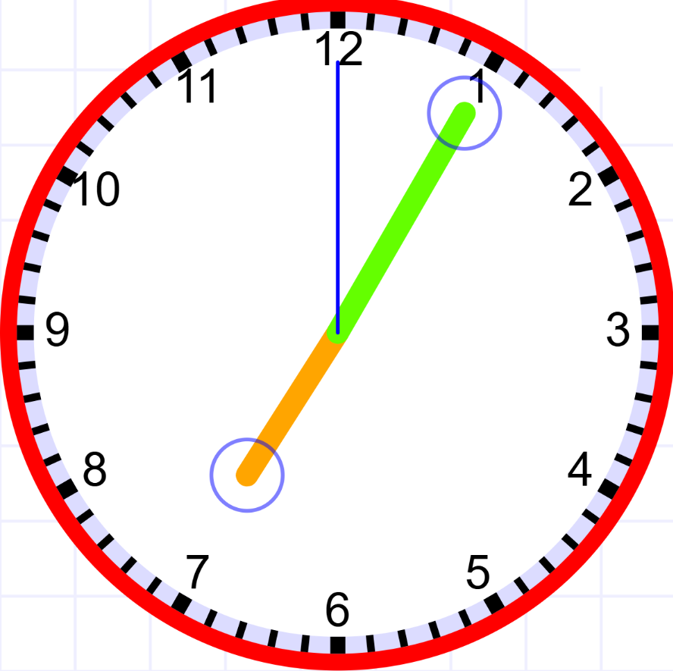 | 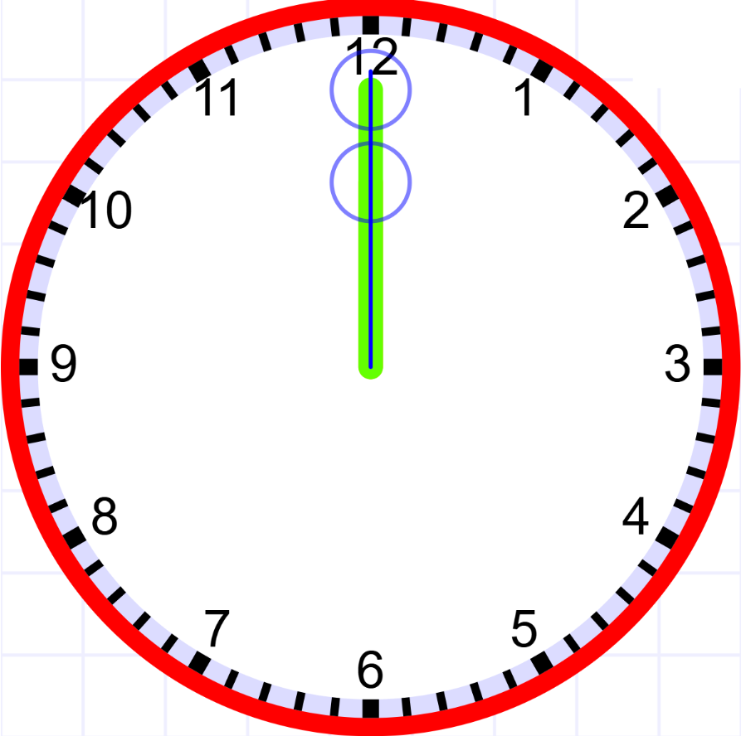
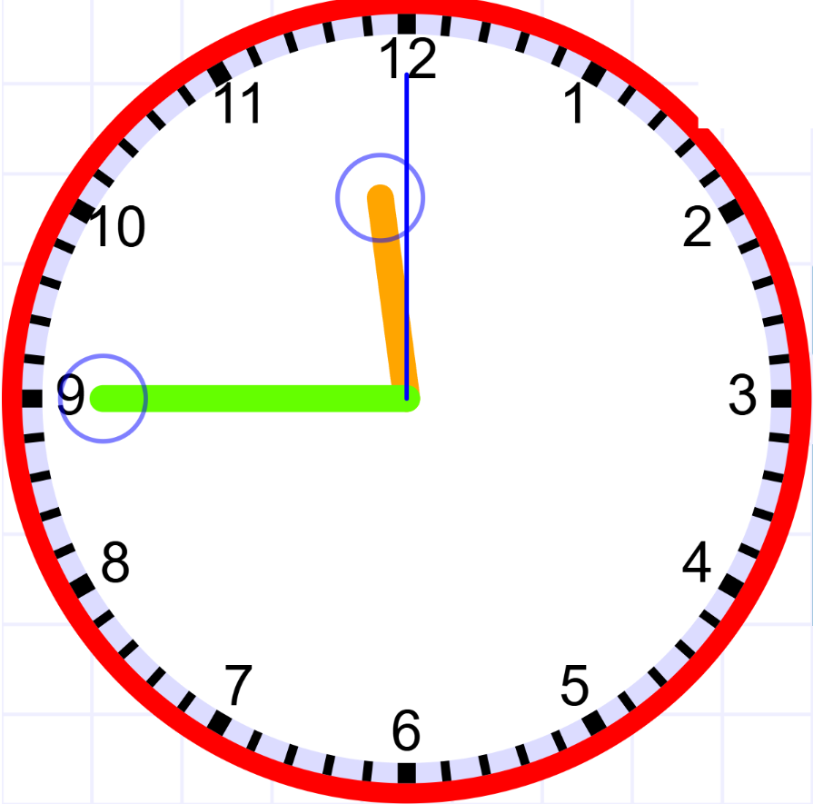 | 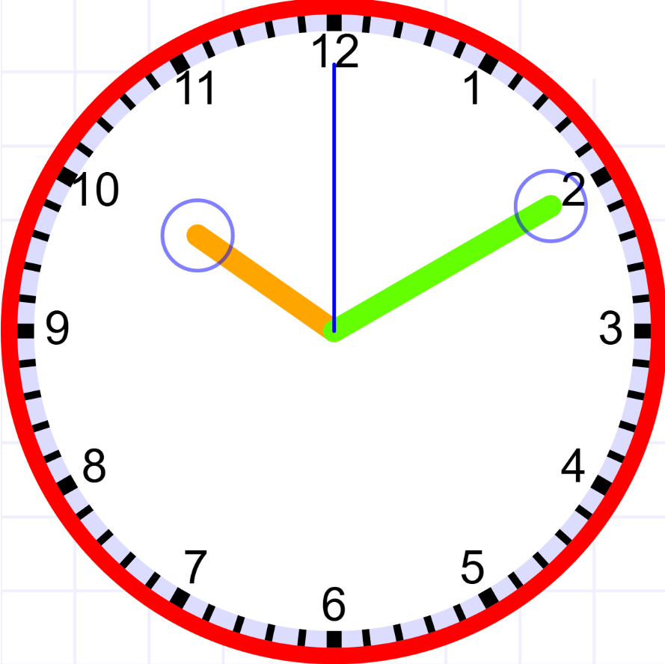 | 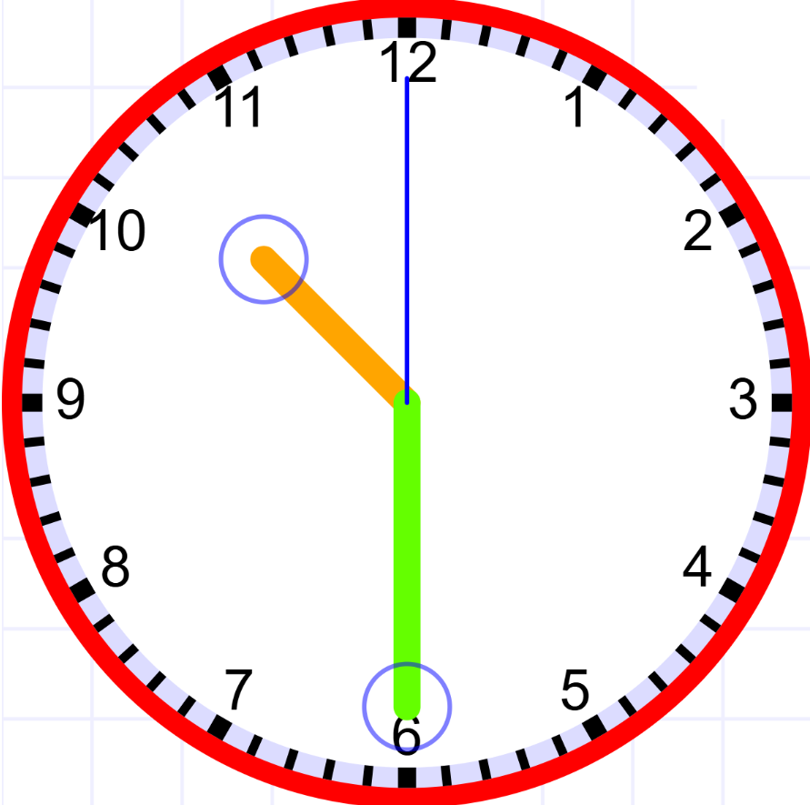
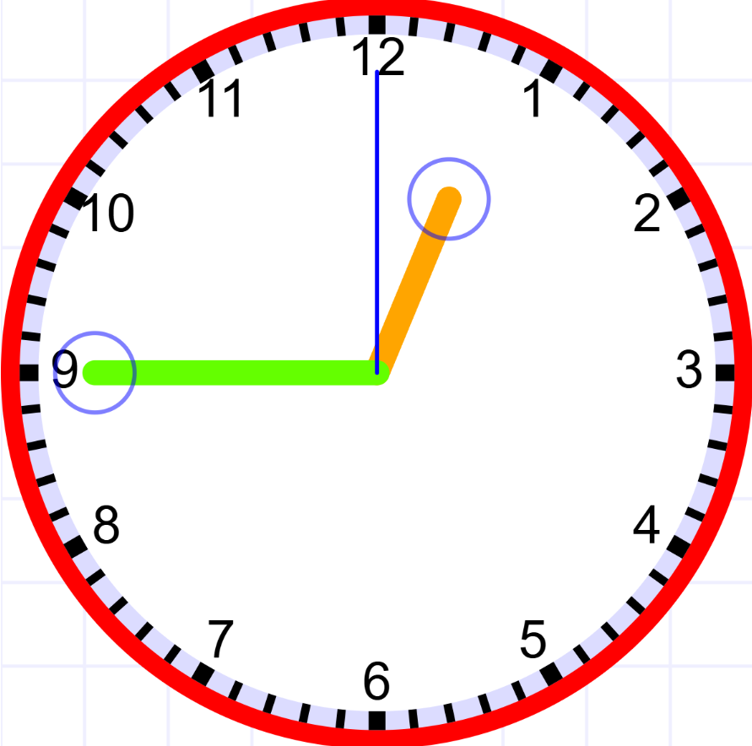 | 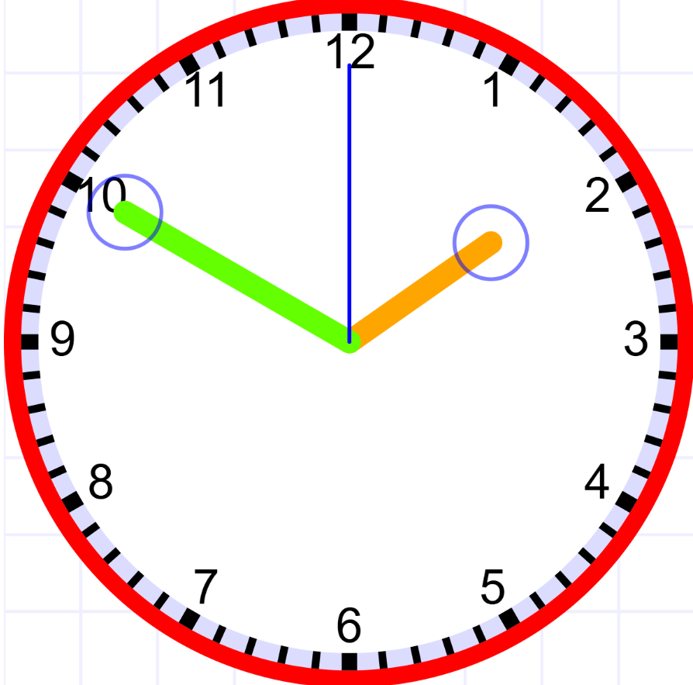 | 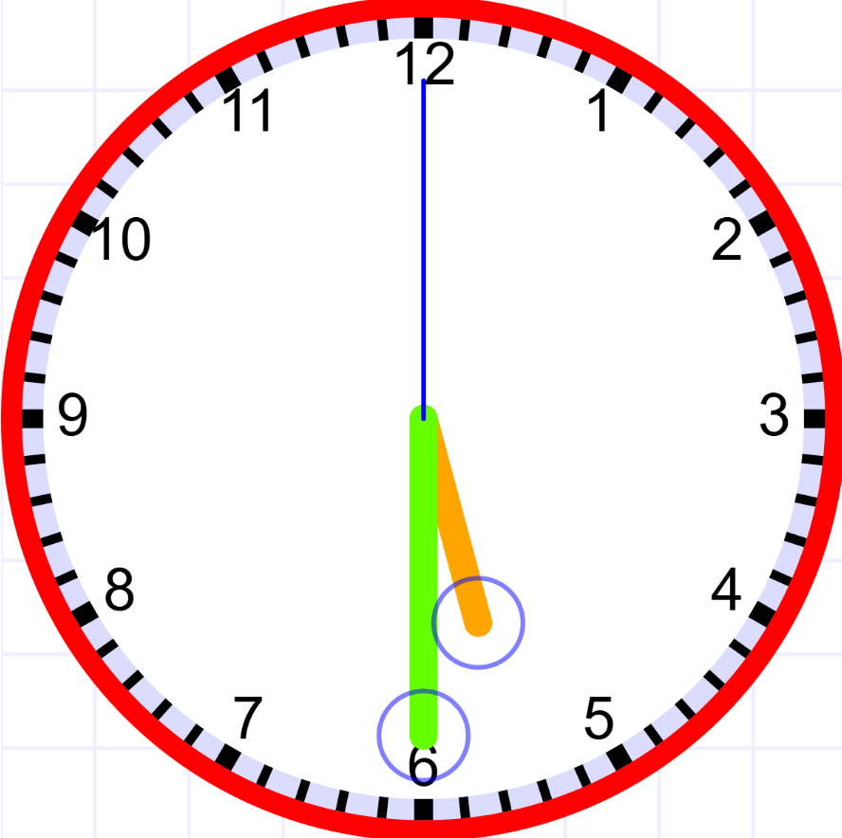
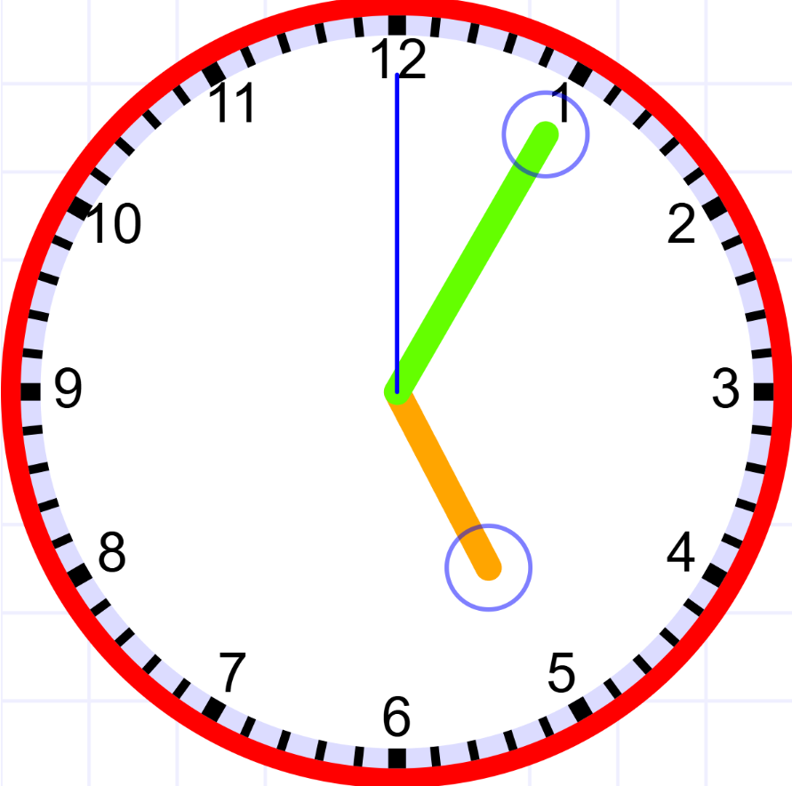 | 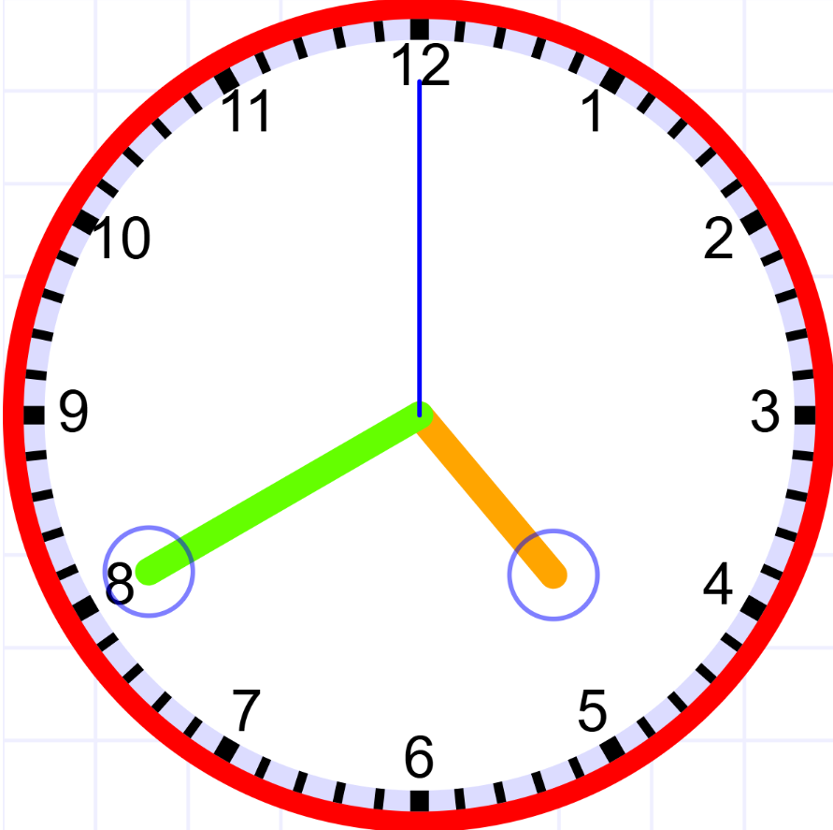 | 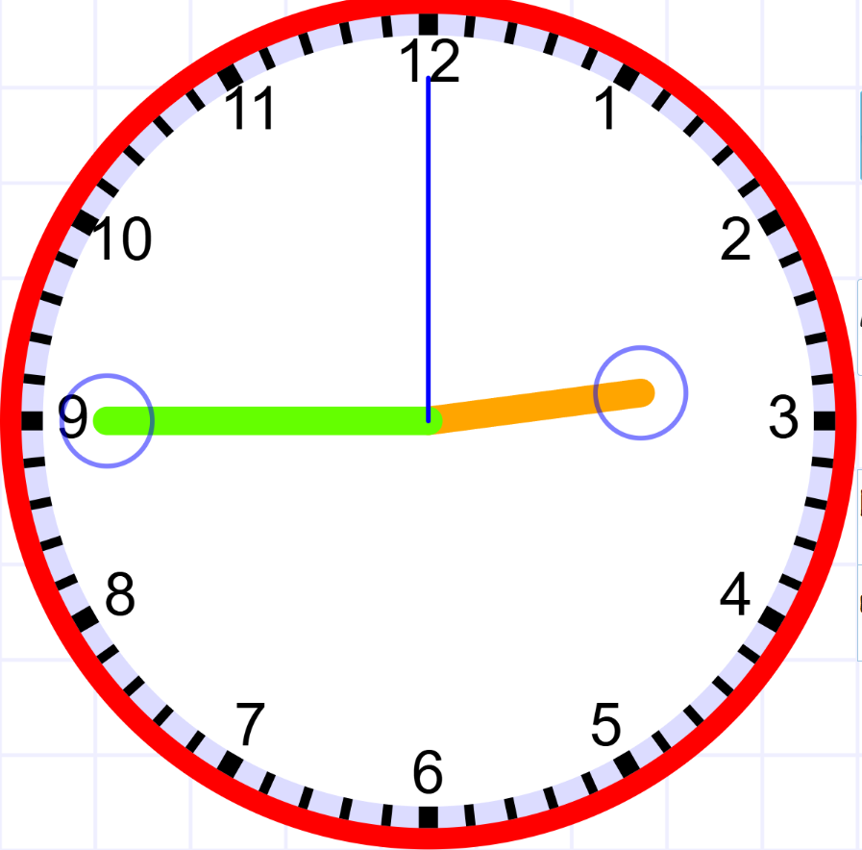
5:55  17:55 | 5:20  17:20 | 5:00  17:00
12:00  00:00 | 7:05  19:05 | 6:30  18:30
10:30  22:30 | 10:10  22:10 | 11:45  23:45
5:30  17:30 | 1:50  13:50 | 12:45  00:45
2:45  14:45 | 4:40  16:40 | 5:05  17:05
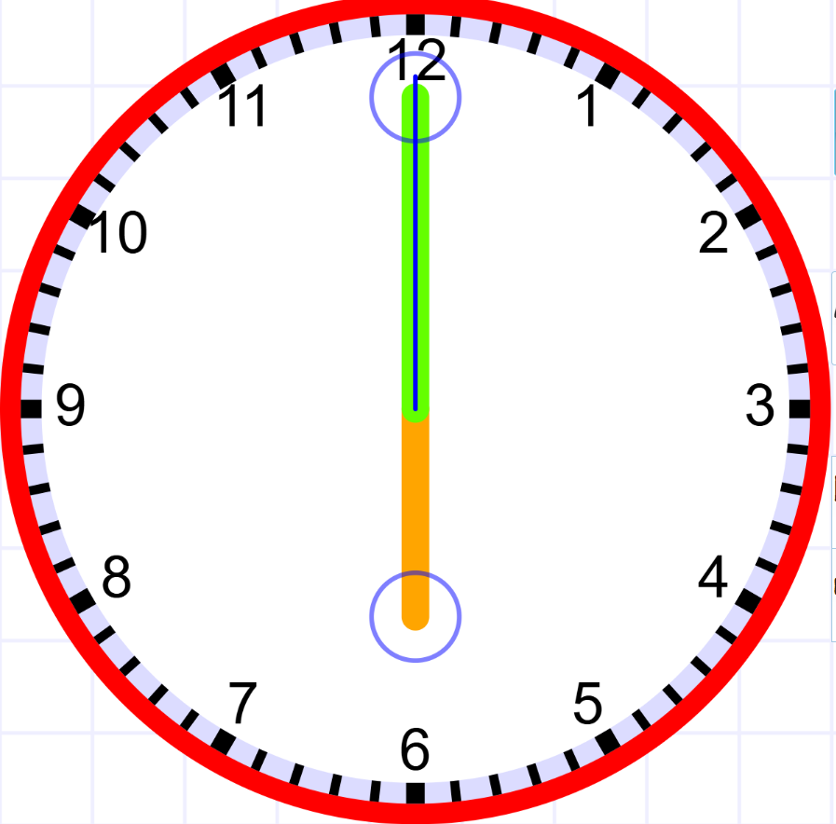 | 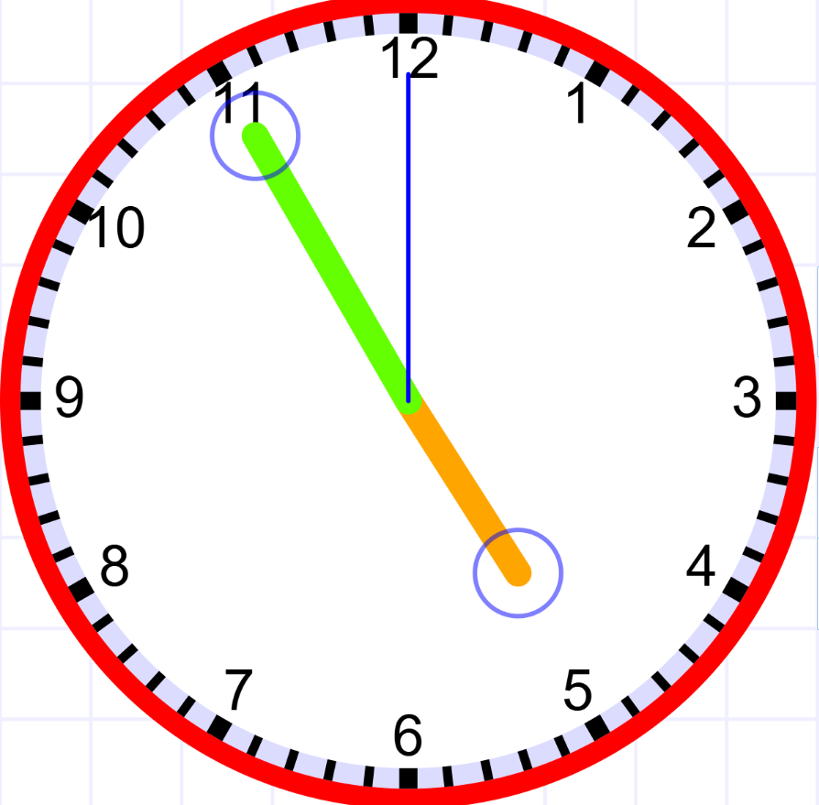 | 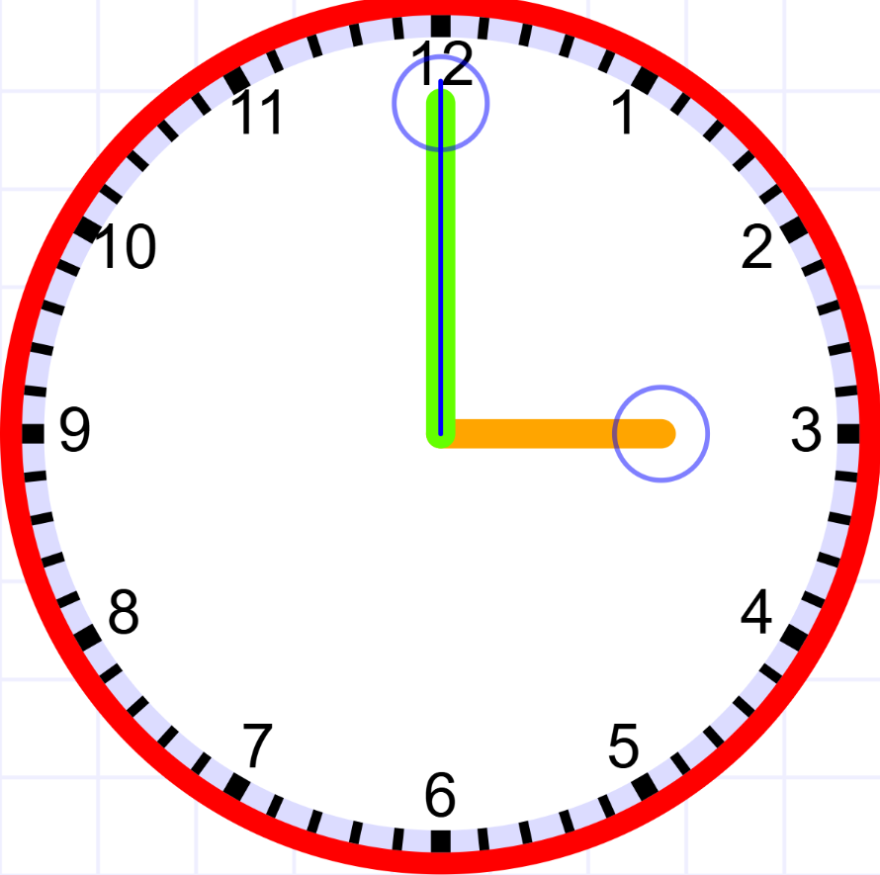
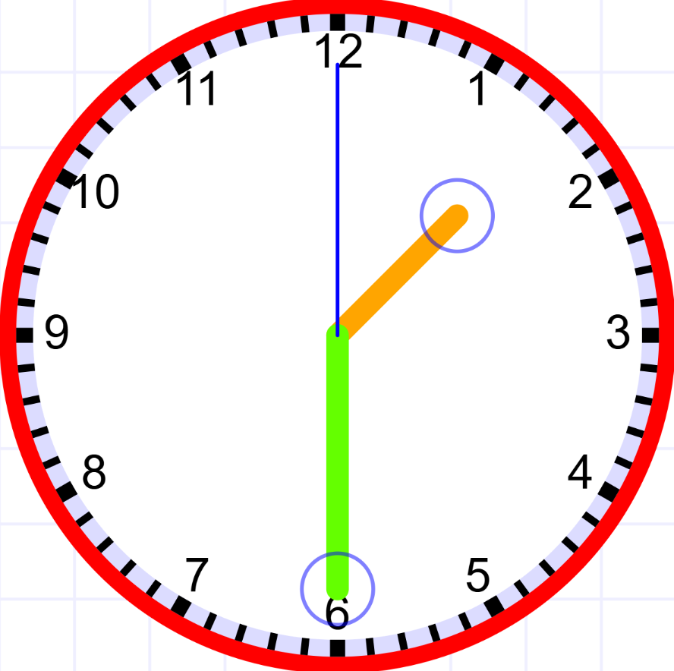 | 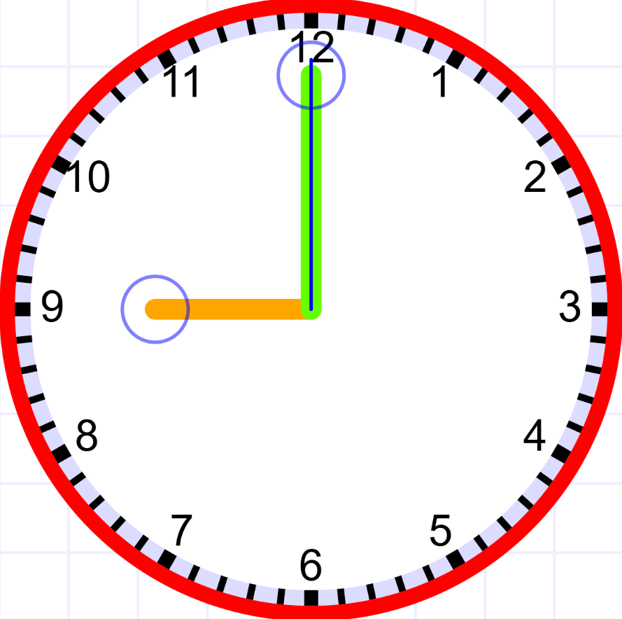 | 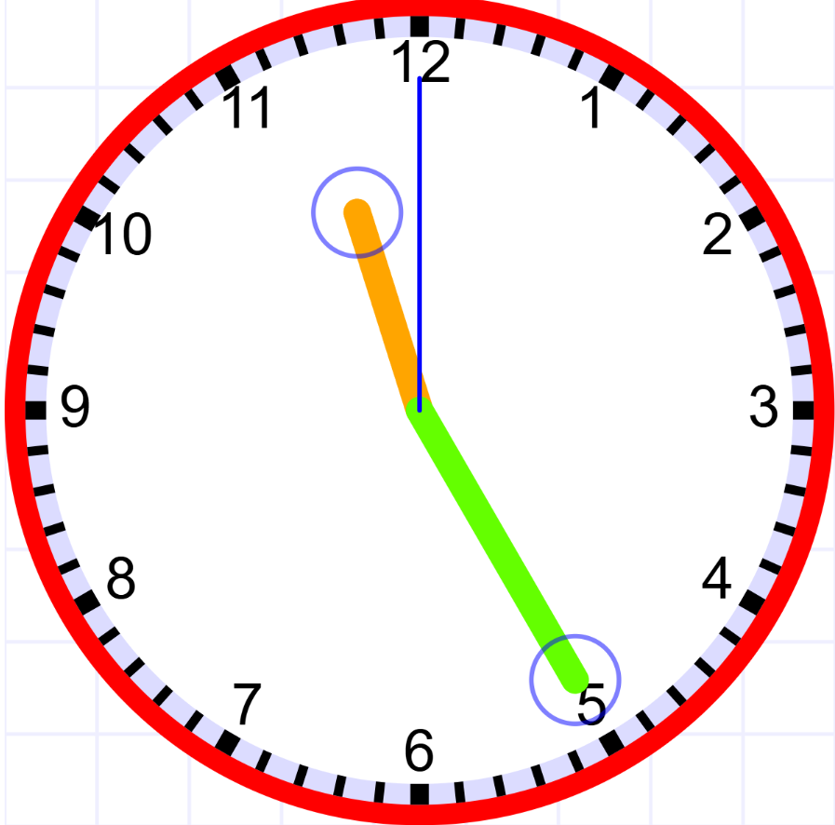
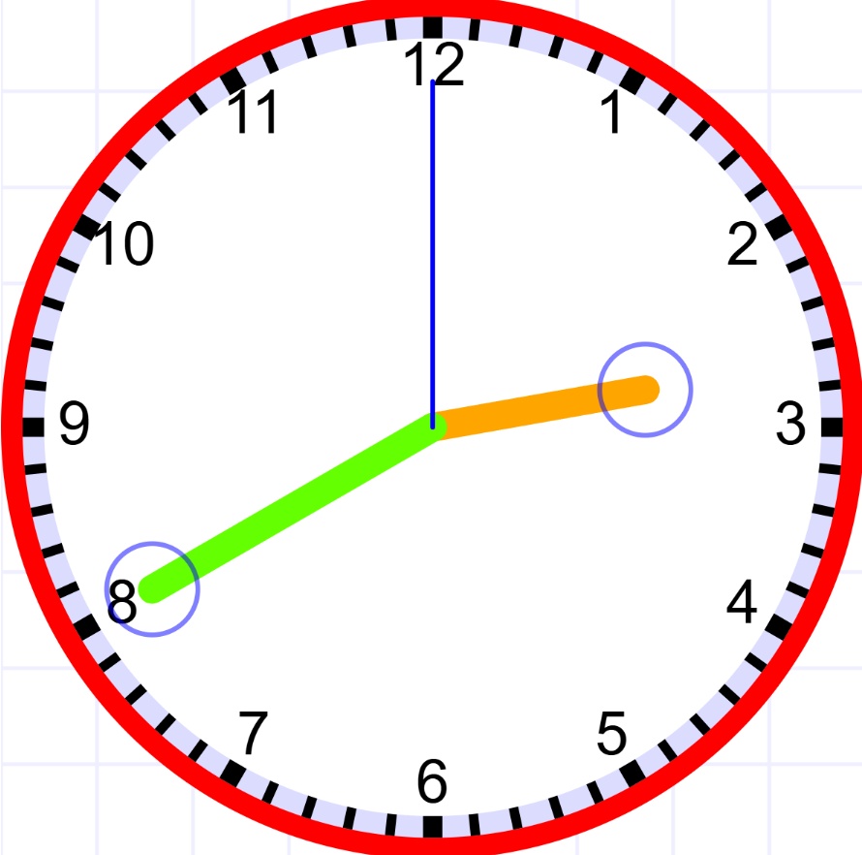 | 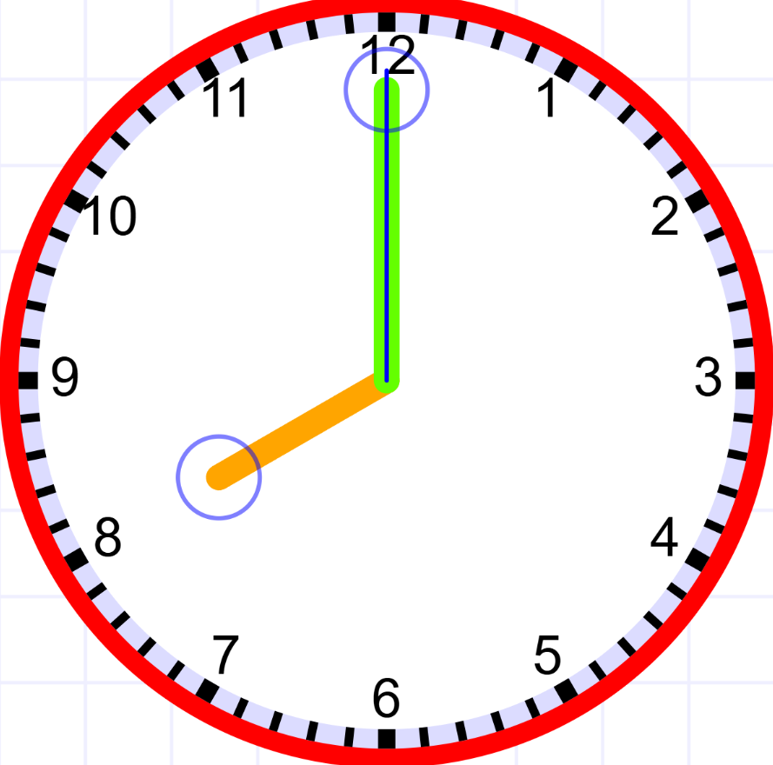 | 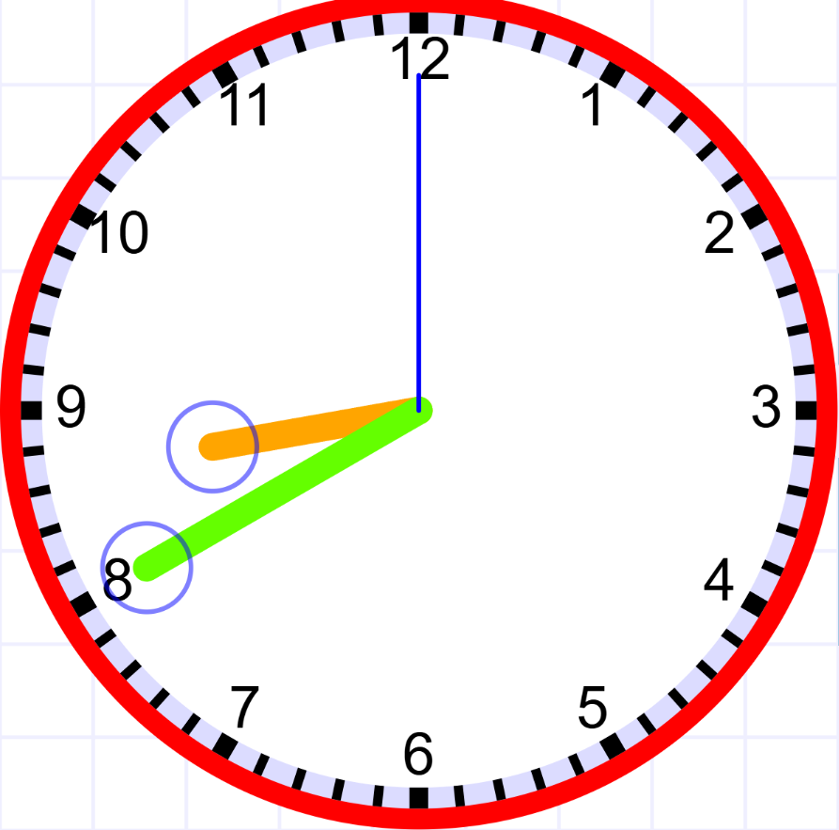
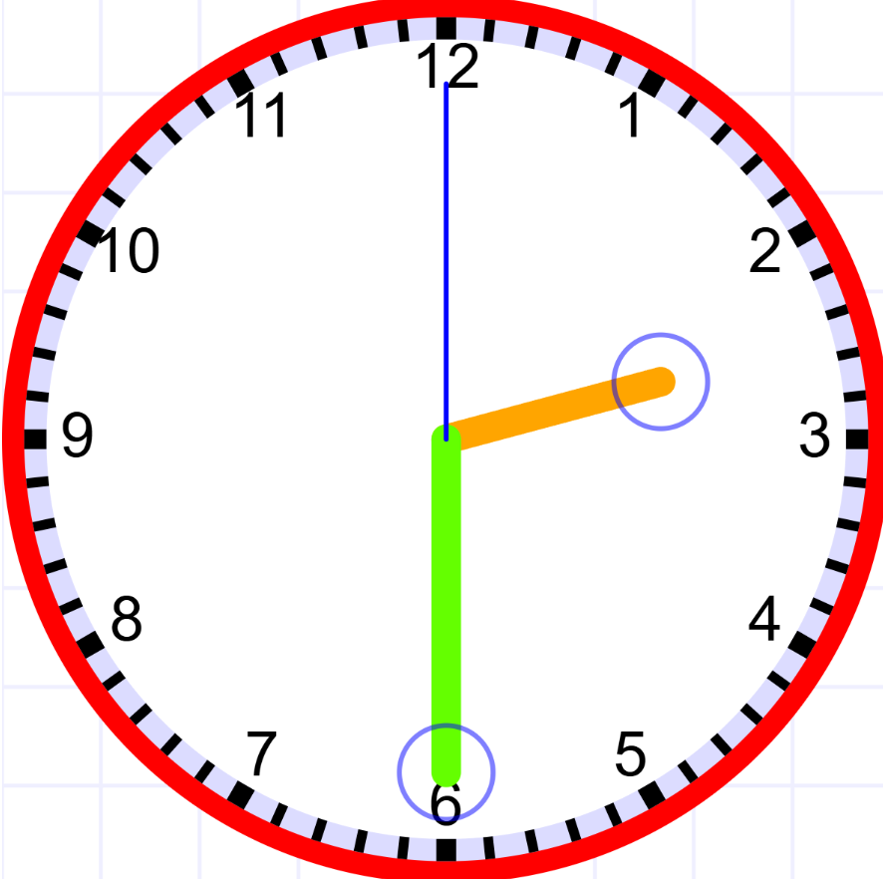 | 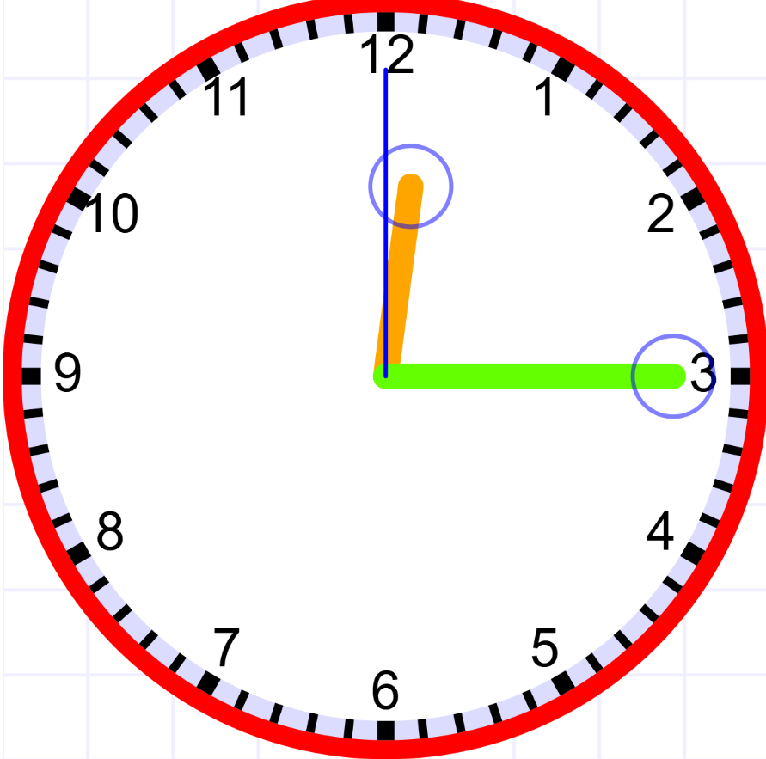 | 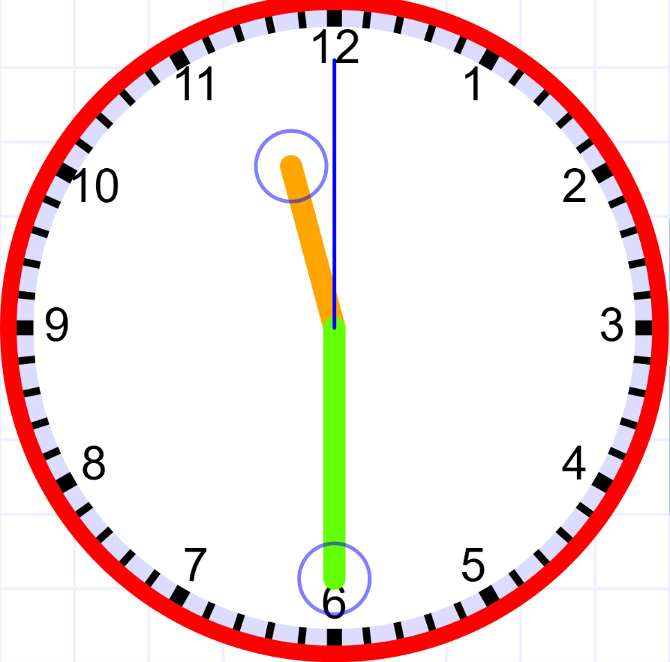
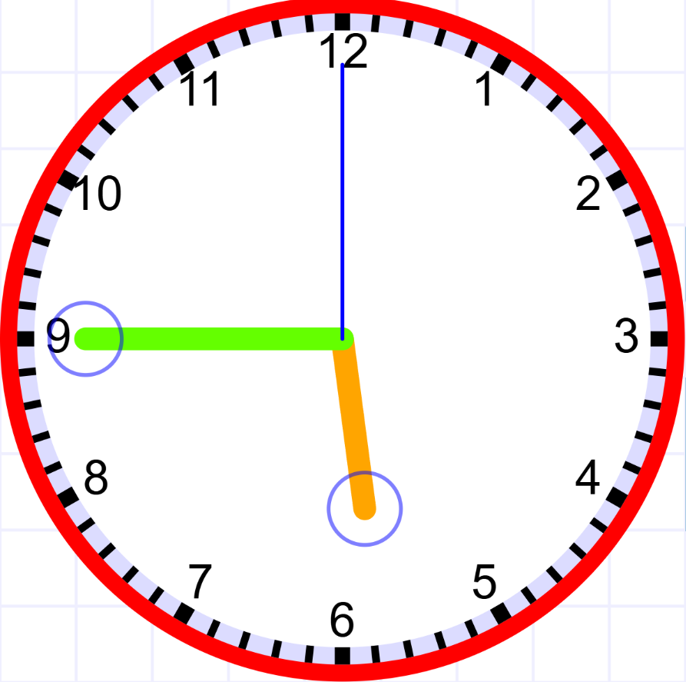 | 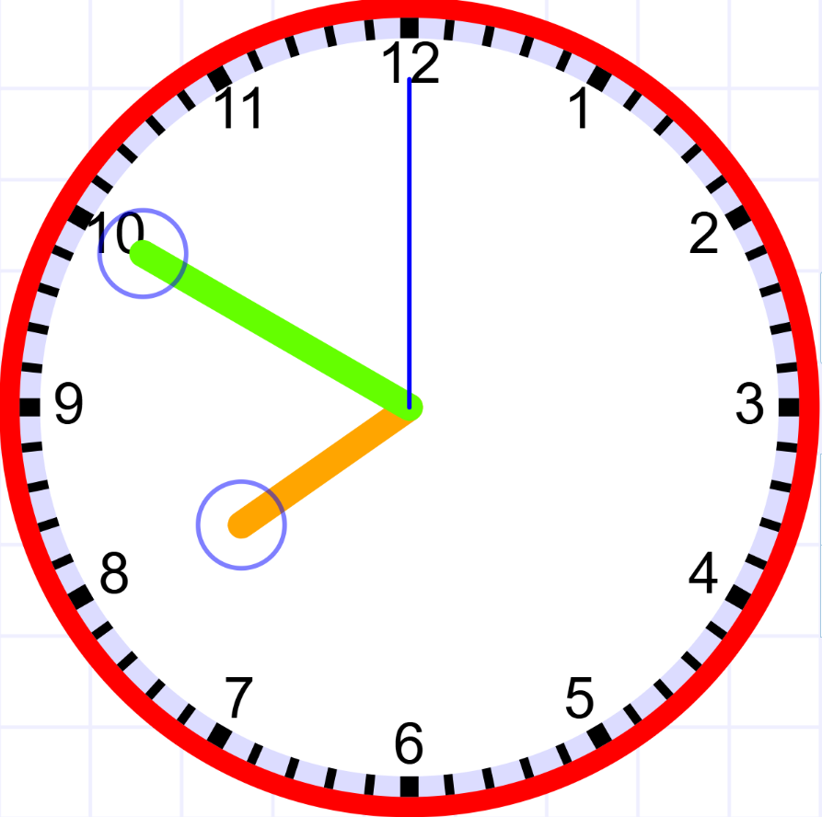 | 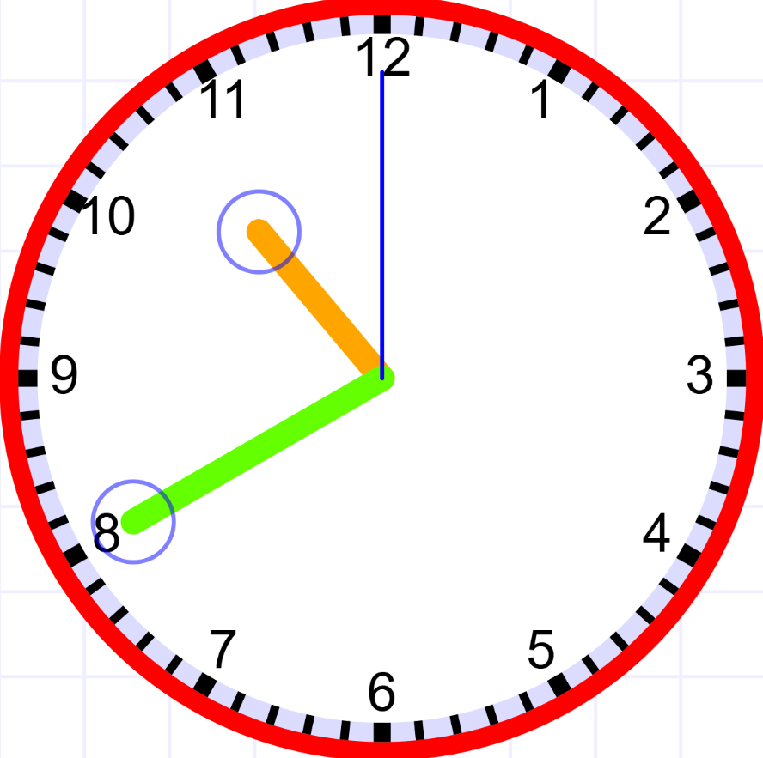
15:00 | 16:55 | 18:00
23:25 | 21:00 | 13:30
20:40 | 20:00 | 14:40
23:30 | 12:15 | 14:30
22:40 | 19:50 | 17:45
START
POPODNE
POPODNE
POPODNE
POPODNE
KRAJ

KARTICE S PLAVIM OBRUBOM

OBIČNE KARTICE

Pravila igre
Svi igrači igraju u isto vrijeme. Ovisno o tome na kojem polju stoje, izvlače odgovarajuće kartice.
Početak igre: svi igrači stoje na polju START. Svi igrači namještaju vrijeme na micro:bitu koje pokazuje obična kartica (crni obrub). Igrač može ići na sljedeće polje tek kada je točno namjestio vrijeme.

Kada igrač stane na neko polje mora namjestiti sat na micro:bitu da pokazuje vrijeme zadano na kartici.
Ako igrač stoji na običnom polju mora na micro:bitu namjestiti da sat pokazuje točno vrijeme, nebitno je li prije ili poslije podne.
Ako igrač stoji na plavom polju, mora na micro:bitu namjestiti vrijeme tako da sat pokazuje popodnevno vrijeme.
Igrači imaju jednu minutu za namještanje svojih satova. Nakon toga stavljaju micro:bit na stol i okreću karticu kako bi provjerili svoje vrijeme. Ako je igrač točno namjestio vrijeme, pomiče se za jedno mjesto, a ako nije ostaje na mjestu.

Odigrane kartice stavljaju se na dno snopa kartica.

